**Паспорт «коричневой» площадки №5, г. Фурманов, Революционный переулок, дом 1,**

**прядильный цех ООО «Фурмановская фабрика №2»**

|  |  |
| --- | --- |
| **Неиспользованное здание, сооружение** | Неиспользуемое здание |
| Класс объекта |  |
| Инвентаризационная оценка (руб.) |  |
| Балансовая стоимость, тыс. руб. |  |
| Год постройки | 1881 г |
| Наименование объекта (первичное назначение) | Прядильное производство, л. Е |
| Общая площадь (кв.м.) | 19400 |
| Длина (м) |  |
| Ширина (м) |  |
| Высота (м) |  |
| Площадь примыкающей площадки, га | 2,843 |
| **Описание местоположения объекта** | |
| Адресная часть | г.Фурманов, Революционный пер,1 |
| Собственник (принадлежность объекта) | ООО «Новый Бизнес» |
| Контактное лицо (ФИО) | Орлов Алексей Леонидович |
| Координаты для контакта | 8 (910) 667-83-54 |
| **Описание конструкций объекта** | |
| Этажность | 4 |
| Материал стен | кирпич |
| Фотографии, схемы, планы помещений | имеется |
| **Инженерные коммуникации** | |
| Водопровод (состояние, имеется, есть возможность подключения, расстояние до точки подключения) | имеется |
| Электроэнергия (мощность в наличии, возможность подключения, расстояние до точки подключения) | мощность в наличии до 10 МВт |
| Отопление (состояние, имеется, есть возможность подключения, расстояние до точки подключения) | есть возможность подключения, точка подключения в здании |
| Газ (мощность в наличии, возможность подключения, расстояние до точки подключения) | 500м |
| Канализация (состояние, имеется, есть возможность подключения, расстояние до точки подключения) | имеется |
| **Подъездные пути** | |
| Наличие собственных подъездных путей (имеется дорога с асфальтовым или грунтовым покрытием, отсутствует) | имеется дорога с асфальтовым покрытием |
| Наличие собственной ж/д ветки (имеется, отсутствует) | отсутствует |
| Расстояние до основных автомагистралей (км) | 200 м |
| Расстояние до ж/д станции (км) | 10 км |
| Расстояние до точки врезки ж/д путей (км) | 400 м |
| Расстояние до ближайшего жилья (км) | 50 м |
| Возможность расширения | имеется |
| Возможность обособления территории | имеется |
| **Юридическая документация** | |
| Вид права на объект и наличие правоустанавливающей документации на земельный участок под объектом (желательно приложить выписки из ГЗК, либо КПТ) |  |
| Кадастровая стоимость земельного участка, на котором находится объект (руб.) | 13504530, 62- общая кадастровая стоимость («БизнесДивелепмент» доля в этом земельном участке) |
| Предлагаемые формы реализации (форма участия) | продажа |
| Процент готовности к реализации (состояние объекта) | Готов к эксплуатации |
| Дополнительные сведения | высота потолков – 5 м. Произведен ремонт крыши, производится установка новых окон ПВХ |
| **Дата подготовки сведений** | 2024г. |

Приложение к паспорту «коричневой» площадки

Карта (схема) расположения объекта

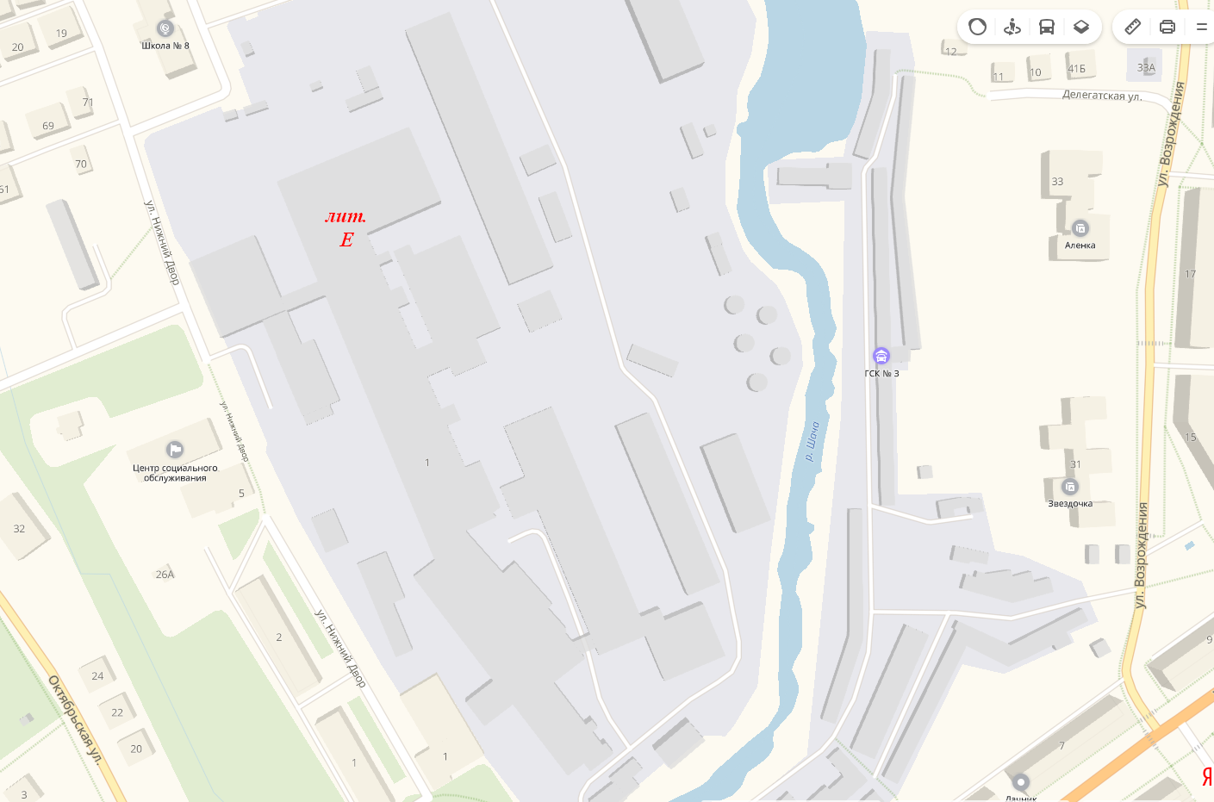

Фотография объекта

